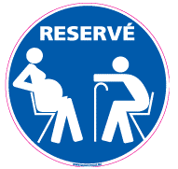Vers porte AV extérieur :

Remplacé le « réservé » par « prioritaire »

H =30 cm



L = 10 cm



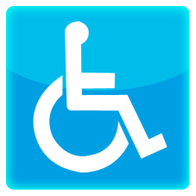Pare brise :

13x13 cm

Intérieur :

Remplacé le « réservé » par « prioritaire »

13x13 cm

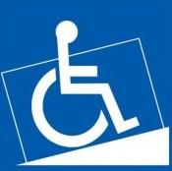Extérieur porte milieu :

13x13 cm